



INSTITUTO DE EDUCACIÓN SECUNDARIA LA MOLA
NOVELDA

DESARROLLO DE APLICACIONES WEB

Curso Académico 2025/2026

Desarrollo Web en Entorno Cliente

U02_A01_Ejercicio – Prof. Emilio Ramírez

Autor: Segura Abad, Mario

Fecha: 29 de Septiembre, 2025

ÍNDICE
INTRODUCCIÓN 4
ENUNCIADO 5
Rombo configurable 5
Rombo configurable, 2ª versión 5
DESARROLLO DE LA PRACTICA 6
Descripción 6
Contenido del archivo 6
• Código del Rombo configurable: 6
• Scripts JavaScript con extensión HTML en el VS Code: 8
• Interacción con funciones y bucles: 8
• 2ª versión con repeat(): 8
• Documentación técnica: 8
Cómo visualizarlo 11
1. Crear el o los archivos (en este caso) en un editor de código compatible, en mi caso, VS Code. 11
2. Abrir dichos archivos .html en el editor. 11
3. Ejecutar los programas directamente en el navegador (abriendo la consola con F12): 11
4. Revisar las capturas de ejecución incluidas en la carpeta correspondiente, que muestran los resultados en pantalla junto con la prueba de autoría. 11
5. Consultar el documento PDF para entender el desarrollo completo del caso práctico y la estructura del proyecto. 11
Objetivos de la práctica 11
• Aplicar estructuras de control como bucles y condicionales en JavaScript. 11
• Validar entradas del usuario para asegurar datos correctos. 11
• Comparar dos enfoques distintos para construir patrones visuales. 11
• Documentar correctamente cada ejercicio, incluyendo autoría y capturas de pantalla. 11
• Familiarizarse con la creación de documentación técnica en formato Markdown y PDF. 11
• Aplicar buenas prácticas de programación, como el uso de comentarios identificativos. 11
• “Reflexionar” sobre la importancia de validar datos y presentar resultados de forma clara. 11
CONCLUSIÓN 12

INTRODUCCIÓN
En el “Rombo configurable” deberemos realizar un script mediante bucles que nos permita mostrar en una página web un rombo de la siguiente figura formada por asteriscos.

En el “Rombo configurable, 2ª versión” simplemente, a partir del rombo del ejercicio anterior, utilizaremos una nueva función denominada repeat() para hacer uso de la misma.

ENUNCIADO

Rombo configurable

Realizar un script utilizando bucles que muestre en una página web el rombo de la siguiente figura.

El número de filas que tiene el rombo será configurable, con un número impar de filas, (tendremos que validar este dato cuando el usuario lo introduzca), y un mínimo de tres filas.

Aconsejable, utilizar al menos tres espacios y sus múltiplos, entre los asteriscos de una misma fila.

Rombo configurable, 2ª versión

Realizar un script que muestre en una página web los mismos rombos del ejercicio anterior. Para ello estudiar la función repeat() y hacer uso de ella en esta nueva versión del ejercicio.

DESARROLLO DE LA PRACTICA
Práctica DWEC – Unidad 2

Descripción
Este proyecto contiene varios ejercicios prácticos relacionados con el Apartado 1 de la teoría de JavaScript, centrados en la creación de figuras con texto mediante bucles.
El objetivo principal es aplicar estructuras de control como bucles y condicionales, validar entradas del usuario y mostrar resultados en consola de la página web.

Se han desarrollado dos versiones de un script que genera un rombo de asteriscos, con número de filas configurable por el usuario. La primera versión utiliza bucles tradicionales, mientras que la segunda emplea la función repeat() para construir el patrón de forma más concisa. Además, se ha trabajado la documentación técnica del proyecto, incluyendo comentarios identificativos, capturas de pantalla y estructura clara en todos los apartados.

Contenido del archivo
El proyecto se pueden encontrar los siguientes apartados:

Código del Rombo configurable:
Se han implementado dos scripts en JavaScript que generan un rombo en consola. El número de filas es introducido por el usuario, validando que sea impar y mayor o igual a tres. Cada incluye comentarios con el nombre del autor y la fecha de realización.

Capturas de romboConfigurable.html en el VS Code:

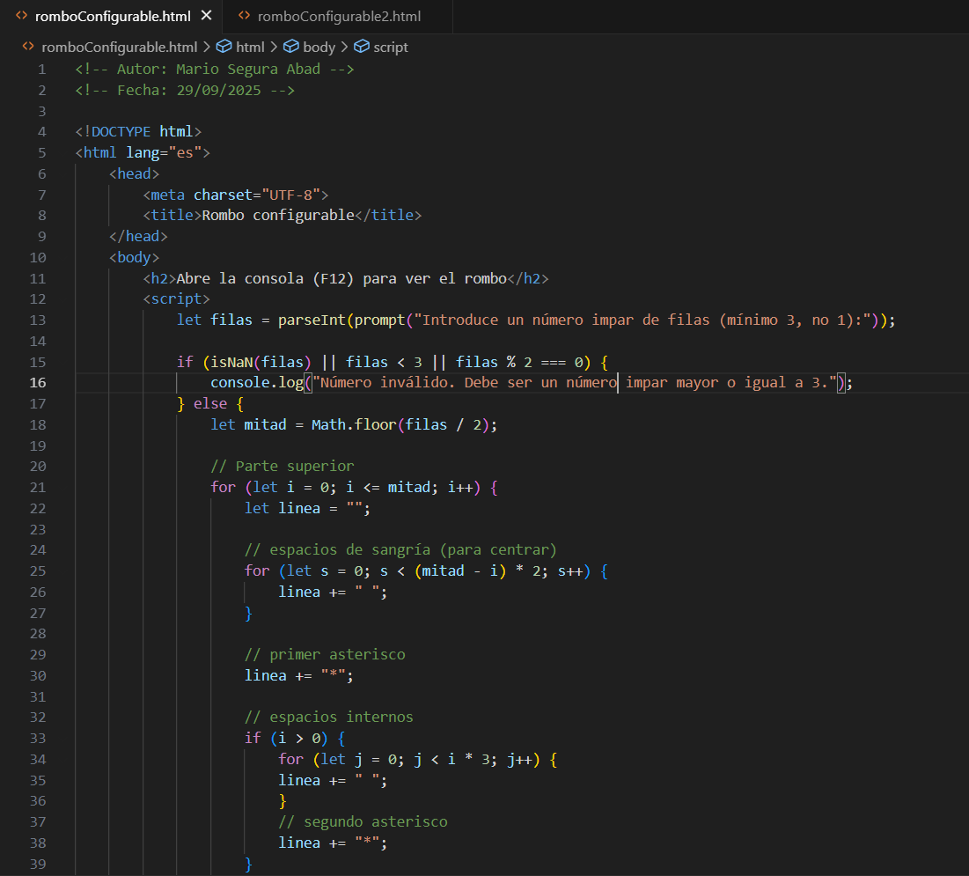

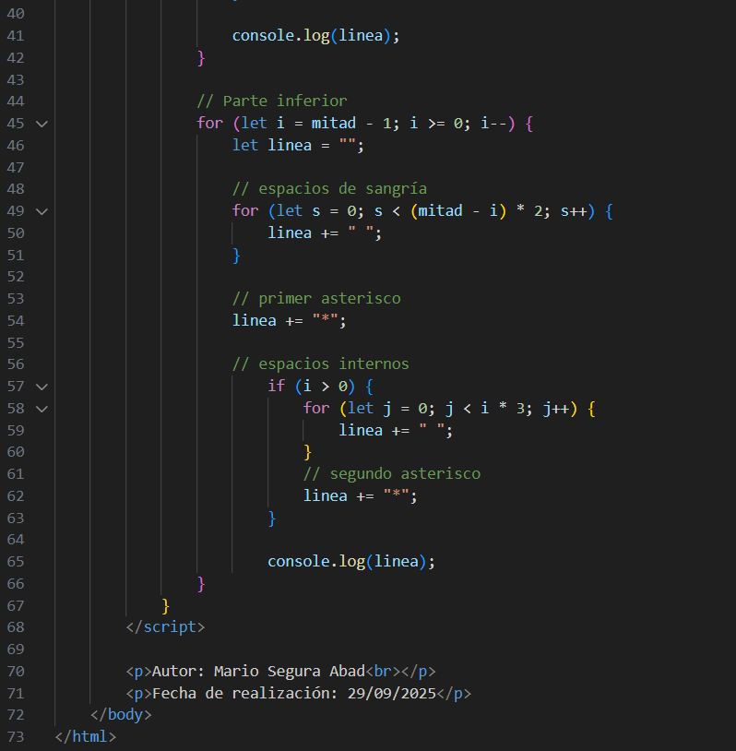

Captura de romboConfigurable2.html en el VS Code:

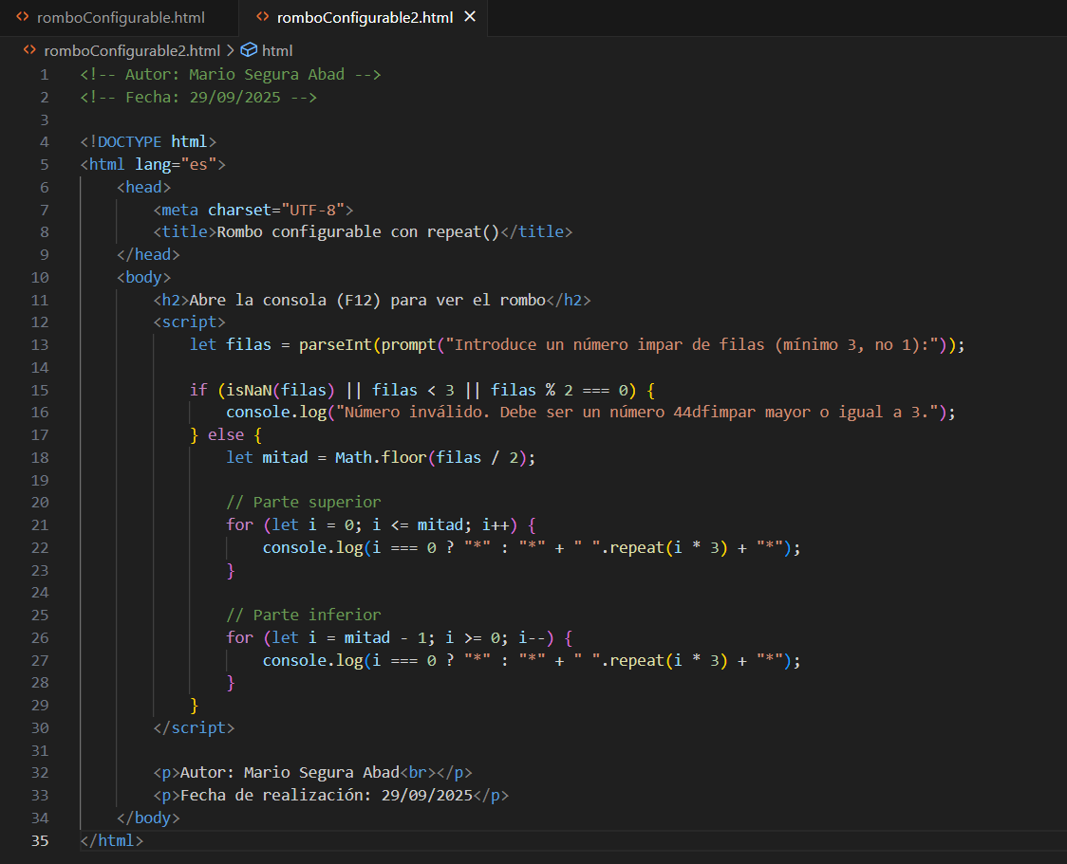

Scripts JavaScript con extensión HTML en el VS Code:
Los scripts están integrados en páginas HTML y muestran el resultado directamente en consola. Se han definido dos enfoques distintos: uno con bucles for y otro utilizando la función repeat() para generar los espacios entre los asteriscos.

Interacción con funciones y bucles:
El primer script constituye el rombo utilizando bucles y la función padStart() para alinear los asteriscos. Se divide en dos partes: la superior y la inferior del rombo. Se han añadido capturas de pantalla que muestran la ejecución correcta en consola.

2ª versión con repeat():
El segundo script utiliza repeat() para generar los espacios, simplificando el código y mejorando la legibilidad. El resultado visual es el mismo, pero con una implementación más moderna. Se han documentado los resultados con capturas de pantalla y comentarios.

Documentación técnica:
Se ha generado un documento PDF que incluye portada (Anexo 2), desarrollo por ejercicios, conclusión y capturas de pantalla. Todo el contenido estará justificado (Ctrl + J), cumpliendo con los requisitos del Anexo 1 – Instrucciones de entrega.

Capturas de la salida por consola del rombo, 1ª versión (la primera captura debajo de este texto sale, tanto ejecutando el archivo romboConfigurable.html como romboConfigurable2.html:

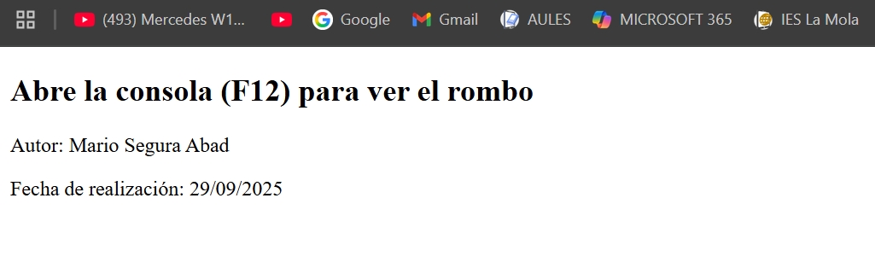

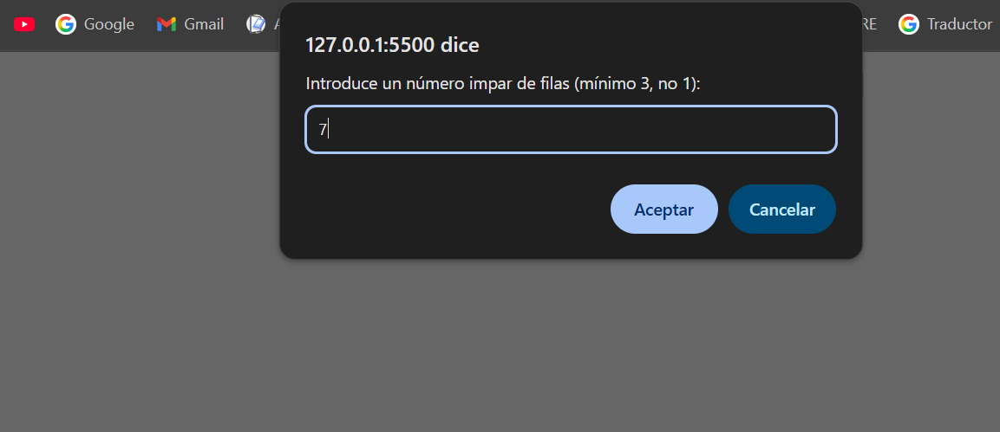

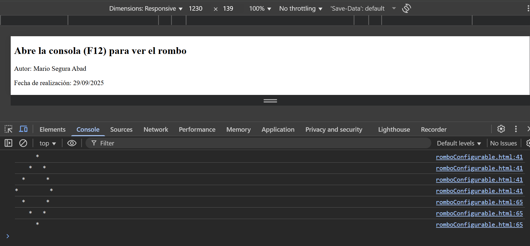

Capturas de la salida por consola del rombo, 2ª versión:



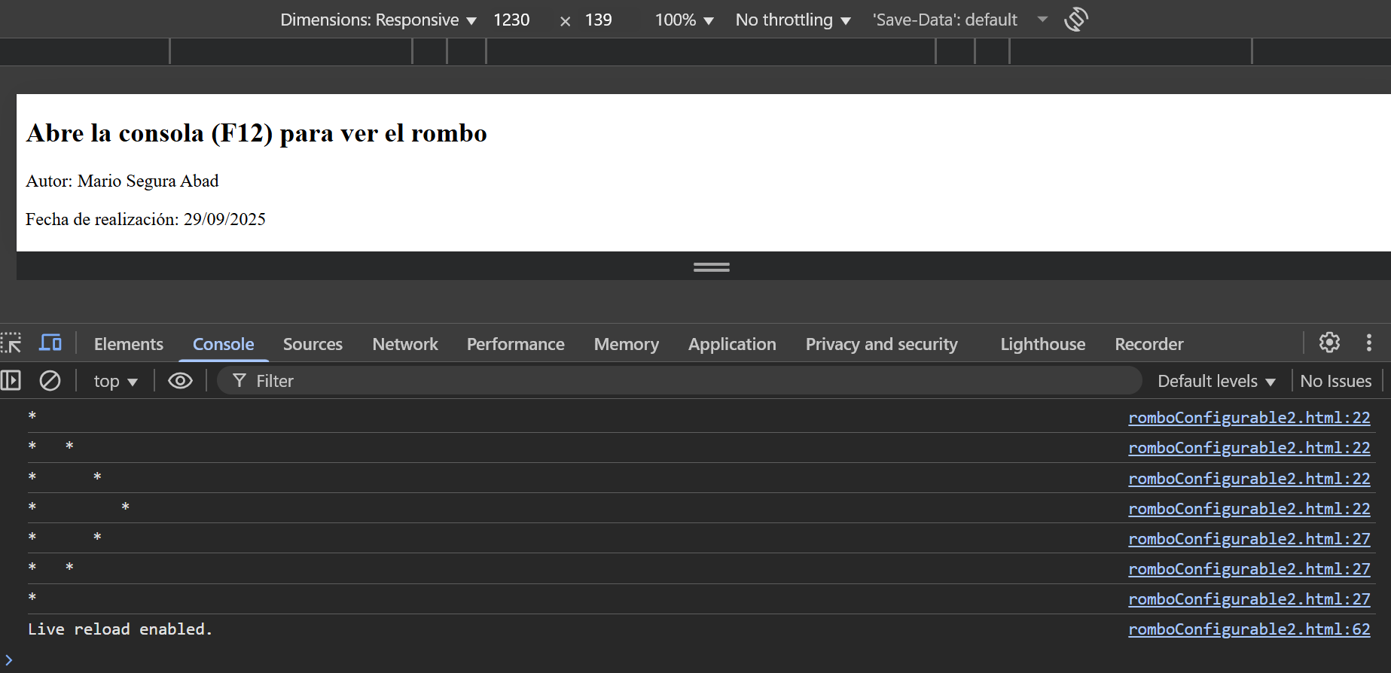

Capturas de la salida por consola con número inválido (misma interfaz en 1ª y en 2ª versión):

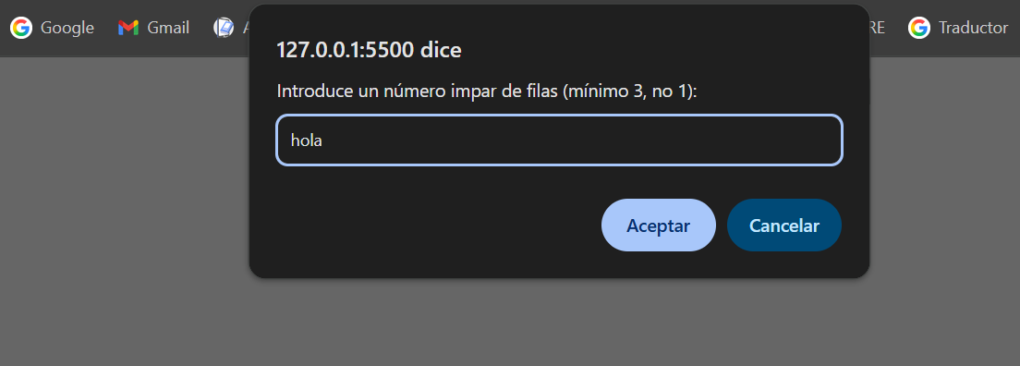
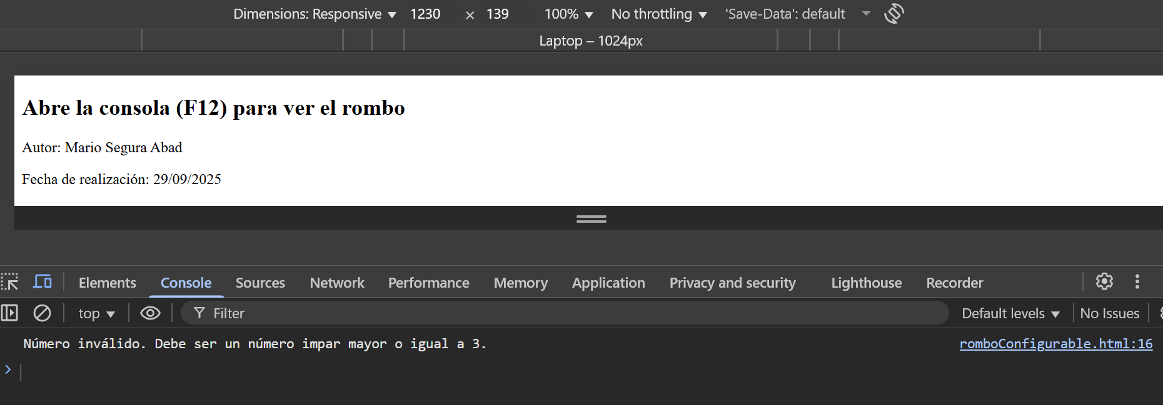

Cómo visualizarlo
Para visualizar y ejecutar correctamente el proyecto, se deben seguir los siguientes pasos:

Crear el o los archivos (en este caso) en un editor de código compatible, en mi caso, VS Code.

Abrir dichos archivos .html en el editor.

Ejecutar los programas directamente en el navegador (abriendo la consola con F12):
  - Abrir cada archivo HTML para ver el resultado del rombo generado.
  - Introducir un número impar mayor o igual a 3 cuando se solicite.

Revisar las capturas de ejecución incluidas en la carpeta correspondiente, que muestran los resultados en pantalla junto con la prueba de autoría.

Consultar el documento PDF para entender el desarrollo completo del caso práctico y la estructura del proyecto.

Objetivos de la práctica
Los objetivos principales de esta práctica son:

Aplicar estructuras de control como bucles y condicionales en JavaScript.

Validar entradas del usuario para asegurar datos correctos.

Comparar dos enfoques distintos para construir patrones visuales.

Documentar correctamente cada ejercicio, incluyendo autoría y capturas de pantalla.

Familiarizarse con la creación de documentación técnica en formato Markdown y PDF.

Aplicar buenas prácticas de programación, como el uso de comentarios identificativos.

“Reflexionar” sobre la importancia de validar datos y presentar resultados de forma clara.

CONCLUSIÓN

Este proyecto ha permitido aplicar estructuras de control como bucles y condicionales en JavaScript, además de validar entradas del usuario y mostrar resultados en una página web.
Gracias a los dos enfoques utilizados –uno con bucles tradicionales y otro con la función repeat()— se ha reforzado la lógica de programación y la capacidad de generar patrones visuales dinámicos.
La práctica también me ha servido para mejorar la organización del código, el uso de comentarios identificativos y la documentación técnica del trabajo.

